|  |
| --- |
|  |
| افزونه فارسی ساز حرفه ای وردپرس  نگارش سوم |
| |  |  |  | | --- | --- | --- | | سیاوش سالمی | اردیبهشت 97 | راهنمای نصب | |

# نصب و راه اندازی

روش اول : نصب از طریق پنل مدیریت

از منوی Plugins واقع در پنل مدیریت، بخش Add New را انتخاب نمایید، سپس در باکس جستجو wp-persian را وراد کنید. حال برروی دکمه Install Now کلیک کنید.

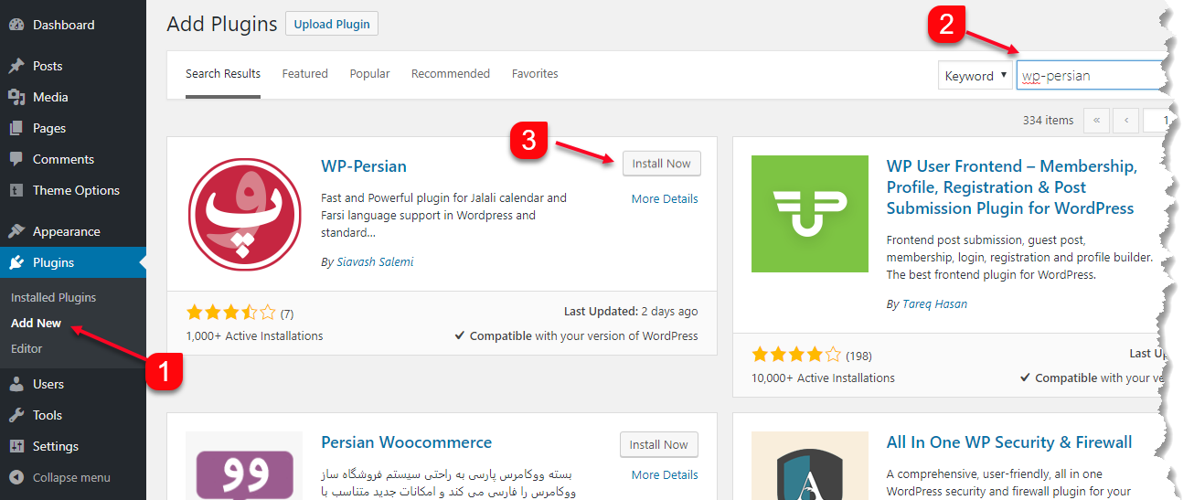

شکل 1 - نصب از طریق پنل مدیریت

روش دوم : نصب دستی

نصب افزونه فارسی ساز مشابه سایر افزونه ها می باشد. پس از دریافت افزونه از طریق مخازن وردپرس محتویات فایل فشرده را در پوشه wp-content/plugins کپی نمایید. حال در کنترل پنل وردپرس (بخش مدیریت سایت) از بخش Plugins افزونه WP-Persian را پیدا کرده و برروی پیوند Activate کلیک نمایید.

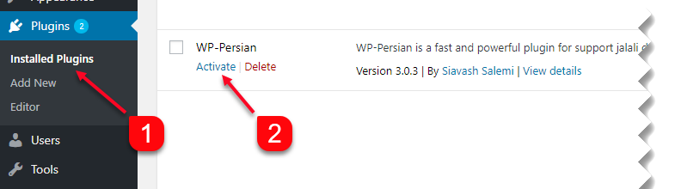

شکل 2- فعال سازی افزونه

پس از فعال سازی افزونه، زبان بخش مدیریت انگلیسی باقی خواهد ماند در حالی که زبان بخش کاربری سایت به فارسی تغییر خواهد کرد، می توانید با مراجعه به بخش تنظیمات افزونه، به دلخواه تغییرات مورد نیاز را انجام دهید.

# حذف افزونه

برای حذف افزونه ابتدا می بایست افزونه را غیر فعال نمایید، به منظور غیر فعال نمودن افزونه از منوی Plugins واقع در پنل مدیریت، بخش Installed Plugins را انتخاب نمایید، سپس با کلیک بر روی لینک Deactivate افزونه را غیر فعال کنید.

پس از غیر فعال کردن افزونه، می توانید با کلیک بر روی لینک Delete اقدام به حذف افزونه نمایید.

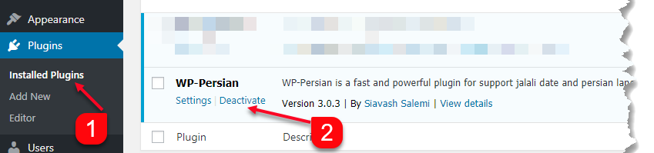

شکل 3 - غیر فعال کردن افزونه

نکته: پس از حذف افزونه، کلیه فایل های مرتبط و نیز همه تنظیمات مربوط به افزونه در دیتابیس به صورت کامل حذف خواهند شد. لذا هیچ نگرانی از بابت برجای ماندن اطلاعات مرتبط با افزونه وجود نخواهد داشت.

# نسخه های وردپرس

این افزونه با هر دو نسخه فارسی و انگلیسی وردپرس به خوبی سازگار است ولی اکیدا توصیه می گردد جهت رعایت اصول امنیتی همیشه از آخرین نسخه پایدار وردپرس انگلیسی استفاده فرمایید.

# نسخه PHP

این افزونه با PHP نسخه 5.6 و 7.0 و 7.2 تست شده و حداقل نسخه مورد نیاز آن 5.3 می باشد.